# ****性能测试报告****

目录

**[1. 系统概况](#_Toc20776_WPSOffice_Level1)** **[1](#_Toc20776_WPSOffice_Level1)**

**[2. 测试目的与范围](#_Toc11940_WPSOffice_Level1)** **[2](#_Toc11940_WPSOffice_Level1)**

[2.1. 测试目的](#_Toc11940_WPSOffice_Level2) [2](#_Toc11940_WPSOffice_Level2)

[2.2. 测试对象范围](#_Toc13985_WPSOffice_Level2) [2](#_Toc13985_WPSOffice_Level2)

[2.3. 测试指标范围](#_Toc30762_WPSOffice_Level2) [2](#_Toc30762_WPSOffice_Level2)

**[3. 测试工具及环境](#_Toc13985_WPSOffice_Level1)** **[3](#_Toc13985_WPSOffice_Level1)**

[3.1. 测试环境架构](#_Toc16002_WPSOffice_Level2) [3](#_Toc16002_WPSOffice_Level2)

[3.2. 测试工具](#_Toc17490_WPSOffice_Level2) [4](#_Toc17490_WPSOffice_Level2)

[3.3. 测试资源](#_Toc31562_WPSOffice_Level2) [4](#_Toc31562_WPSOffice_Level2)

**[4. 测试记录及结果分析](#_Toc30762_WPSOffice_Level1)** **[5](#_Toc30762_WPSOffice_Level1)**

[4.1. 单场景负载测试](#_Toc17498_WPSOffice_Level2) [5](#_Toc17498_WPSOffice_Level2)

[4.2. 混合场景负载测试](#_Toc2483_WPSOffice_Level2) [5](#_Toc2483_WPSOffice_Level2)

[4.3. 稳定性测试](#_Toc22719_WPSOffice_Level2) [6](#_Toc22719_WPSOffice_Level2)

**[5. 测试结论](#_Toc16002_WPSOffice_Level1)** **[8](#_Toc16002_WPSOffice_Level1)**

## 系统概况

简要描述与测试项目相关的一些背景资料，如被测系统简介，项目上线计划等。

## **测试目的与范围**

描述本次性能测试的目的、范围与目标，内容应与本次性能测试的《性能测试实施方案》中的对应内容保持一致。

### 测试目的

在大用户量、数据量和高并发量的超负荷下，获得服务器运行时的相关数据，从而进行分析，找出系统瓶颈，提高系统的稳定性。

### **测试对象范围**

### **测试指标范围**

* 系统所能承受的最大并发；
* 系统的各事务响应时间随用户数增加的发展趋势；
* 系统的事务成功率情况；
* 服务器资源（CPU,内存等）随用户数增加的耗用趋势；
* 系统在长时间高负载状态下的运行情况

## **测试工具及环境**

### **测试环境架构**

### **性能测试环境物理架构**

说明本项目性能测试环境的物理架构，可以以物理架构图的方式表示。

### **性能测试环境的基本配置**

|  |  |  |  |
| --- | --- | --- | --- |
| **设备** | **IP地址** | **硬件配置** | **软件配置** |
| 服务器 |  | CPU：2.6GHZ 4核 64位  RAM: 8GB  Disk：326GB | OS:  CentOS7  Nmon |
| 控制机、负载机 |  | CPU： 2.6GHz 4 核  RAM： 6GB  Disk：100GB | OS:  WindowsServer2008  DatacCenter  LoadRunner 11 |

### **测试工具**

说明本次测试使用到的测试工具和监控工具

1.负载工具：该测试将使用负载测试工具Load Runner 11，这是一种预测系统行为和性能的工业标准级负载测试工具。通过模拟用户实施并发负载及实时性能检测的方式来预测系统的行为并优化系统性能。

2.服务器监控工具：采用开源的Nmon工具，监控系统的性能状态。

### **测试资源**

|  |  |  |
| --- | --- | --- |
| **组** | **成员** | **职责** |
| 总负责 | 张三 | 各组间工作协调、方案评审 |
| 测试组 | 李四 | 需求分析，测试方案编写，脚本编写，执行测试以及编写测试报告 |

## **测试记录及结果分析**

### **单场景负载测试**

### **场景描述**

利用HTTP协议录制的登录脚本，生成虚拟用户来进行测试，每1s加载一个虚拟用户，直至到达性能拐点，得到事务响应时间。

### **测试结果数据**

给出本次负载测试的测试指标结果数据

### **测试问题及结果分析**

* 合并相关图表来进行性能分析 如：事务平均事务响应时间合并关联图
* 对测试中限制性指标的符合情况进行说明
* 对测试指标的结果与目标进行对比说明

### **混合场景负载测试**

### **场景描述**

2000个同时在线用户，其中百分40%的用户浏览网页，30%的用户注册，20% 的用户登录，10%的用户提交订单。

### **测试结果数据**

   给出本次混合场景负载测试的测试结果数据和图表

### **测试问题及结果分析**

* 对相关的数据和图表进行详细的分析说明；
* 对测试中限制性指标的因素进行说明；
* 对测试指标的结果与预期进行对比说明；

### **稳定性测试**

### **场景描述**

描述本次稳定性性能测试的测试场景。对测试持续运行时间，网络环境等因素进行详细描述。

### **测试结果图表**

IMG_256 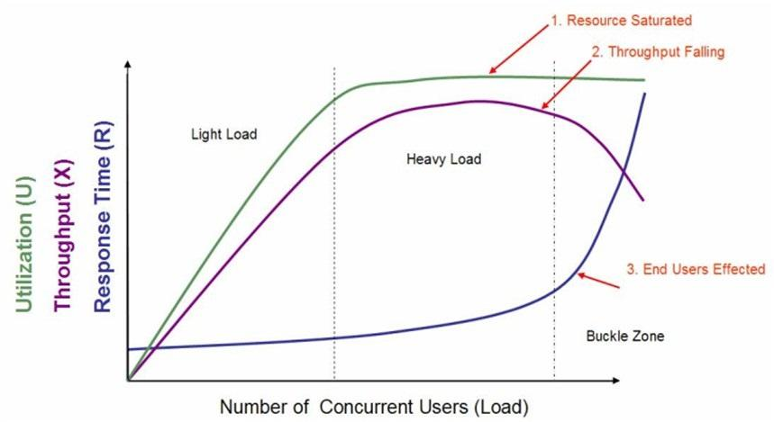

给出本次稳定性测试的测试结果数据和资源使用情况，采用图表方式。

* 系统资源使用情况（CPU、内存、磁盘）随时间变化图表；
* 常见计数器的各项数据。
* 吞吐量指标/（每秒事务处理笔数）随时间变化图表；

### **测试结果及分析**

* 利用内存分析和处理器分析法来说明系统瓶颈。
* 对测试中限制性指标的符合情况进行说明；
* 对系统性能的稳定程度进行说明；

## **测试结论**

  给出本次性能测试的测试总结论，一般以测试结果与测试目标的比较结果作为测试结论。